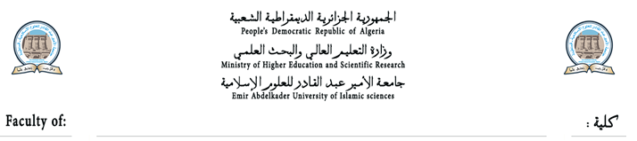

**Arts and Islamic Civilization**

**الآداب والحضارة الإسلامية**

**الشروط العلمية والمنهجية لإعداد**

**مذكرة التخرج (ليسانس وماستر)**

1. الالتزام بنموذج الغلاف المتفق عليه؛
2. أن يكون نوع الخط: Traditional Arabic؛
3. أن يكون خط الكتابة 18 في المتن و14 في الهامش؛
4. أن تكون الفراغات بين الأسطر 1 سم؛
5. أن تكون الهوامش الخاصة بالكتابة على النحو الآتي:

* ترك 3سم عن اليمين و2 سم عن اليسار؛
* ترك 2 سم من الأعلى و3سم من الأسفل؛

1. أن تكون المذكرة محكمة الغلاف؛
2. أن يكون كعب الغلاف مسجلا عليه اسم ولقب الطالب وعنوان المذكرة والسنة الجامعية؛
3. تقدّم نسخة إلكترونيّة واحدة من المذكّرة للإدارة في قرص مضغوط بصيغتي Word وPDF؛
4. ترفق المذكرة بتقرير خبرة موقّع عليه من المشرف يوضّح صلاحيتها للمناقشة.